“我会端椅子！”

常州市新桥中心幼儿园 徐艺心

小班幼儿入园的前两周基本都是在哭闹中度过，很多规则和要求很难落实下去，即使说了，也是收效甚微，很多孩子还没有了解集体生活是一个怎样的概念，依然“我行我素”，不听或听不懂“指令”。比较壮观的还是吃饭的那一幕，很多孩子不肯吃饭，满教室乱跑，往往令人头大的不是乱跑的孩子们，而是桌上那一只只菜碗，根本不知道谁吃的哪个碗；吃完饭看的书更是撕的撕，破的破，孩子们也不会端椅子，都是拖着椅子满教室走。

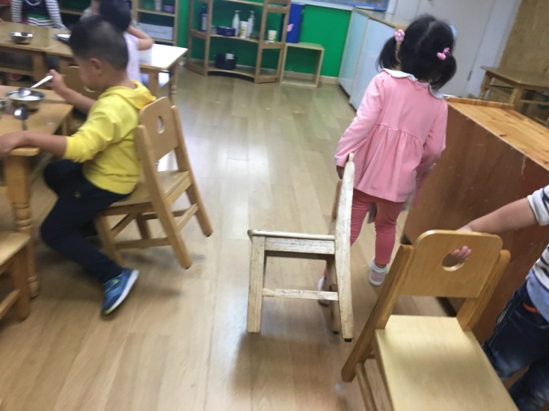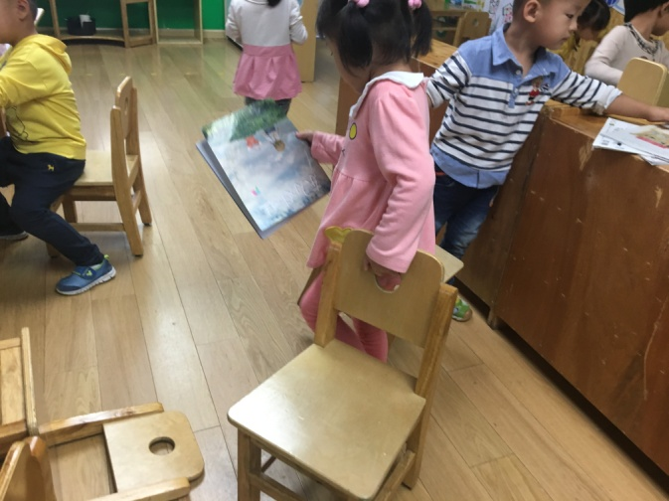

瞧这个小女孩，她先是一手拿书，一手握住椅子上面的洞洞，可是她发现椅子有点重，想要单手拎起有点吃力，就拉着小椅子的上半部分一路拖过去。我轻声提醒说：“薛梦瑶，小椅子的脚被你拖的好痛哦！”

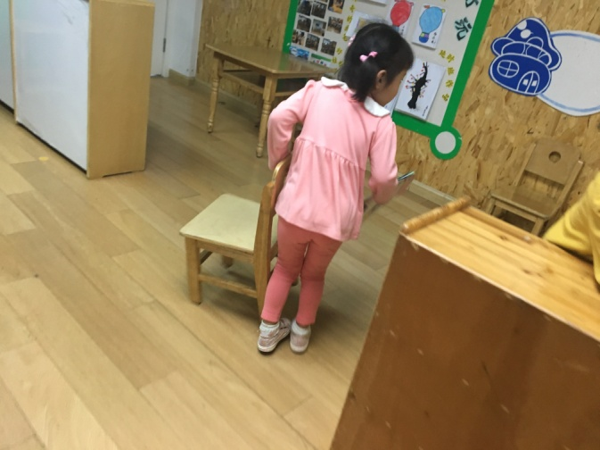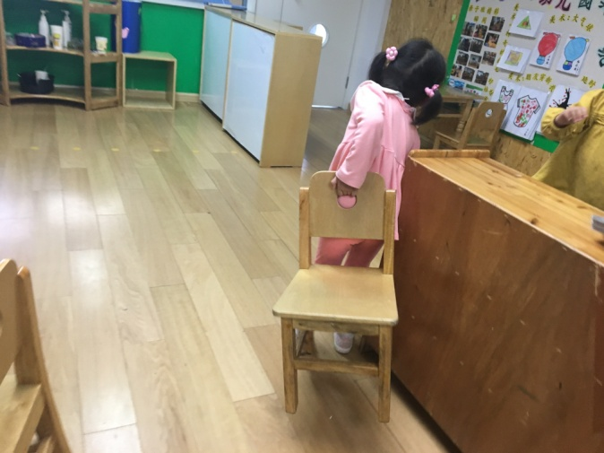

她听完我说的话，又看看自己手中的小椅子，便使劲用左手将椅子提起，很吃力的走到教室的后面停了下来。通过观察，我发现很多孩子都有这样的问题，便专门和孩子讨论了怎样端椅子这件事，并将端椅子的方法渗透在了一日生活中，总结成一句话就是：“一手上，一手下，轻轻端起小椅子。”这句话又短又好记，很多孩子很快就学会了。

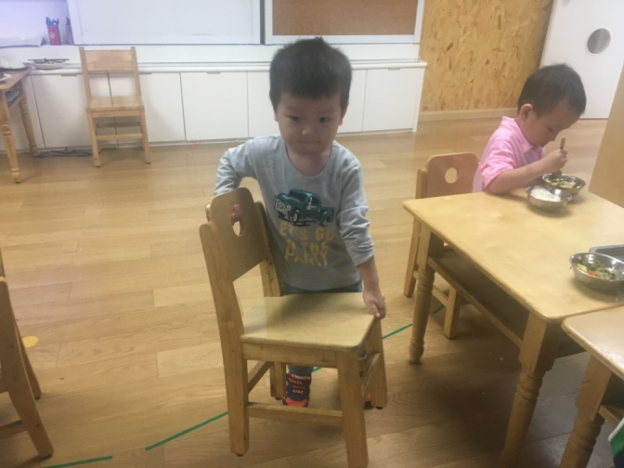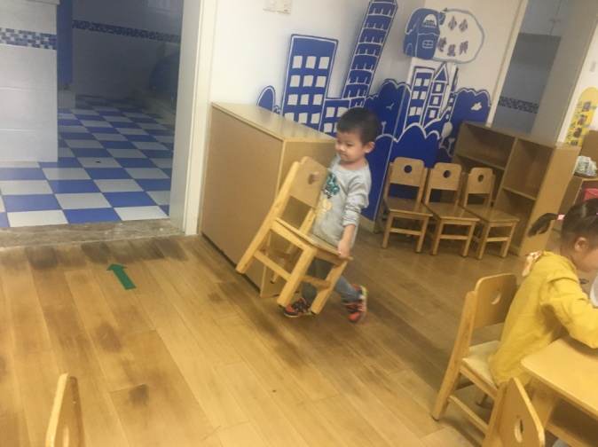

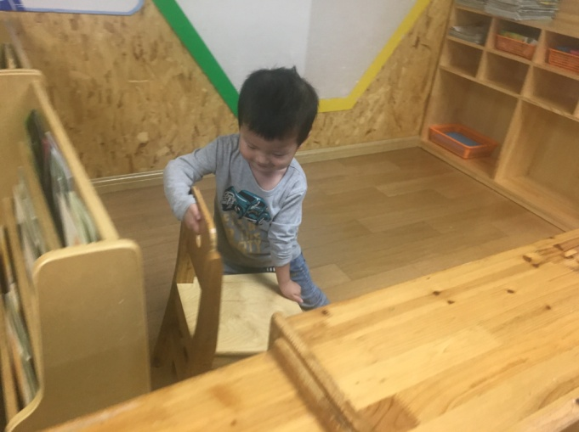

今天，我将饭菜端到了教室里和孩子们一起吃，因为我想了解一下孩子们吃饭、擦嘴等方面的习惯。很快，我就看到了这一幕：只见姚雨诚小朋友很快吃完了饭菜，便一手上一手下端起小椅子向教室后面走去，边走还边很大声地说：“一手上，一手下；一手上，一手下……”一路喊到“目的地”，我很诧异，便对杨老师说：“他好可爱！”杨老师说：“是的呢，之前你去吃饭都不知道，自从讲过怎样端小椅子之后，他每天都是这样的，一路说到后面。”

后来我一直观察他，发现他不但自己按照要求端椅子，他同样也这样要求别人，每当有孩子拖着椅子过来，他就会大声说：“老师，他不会端椅子。”接着又跟那个小朋友说：“一手上一手下。”小朋友不理他，他还会急得直跳脚，“不对不对！” 不过也有很多孩子经过他的提醒，将小椅子重新端起。

案例分析：当今现实中，幼儿多为独生子女，是全家的小宝贝，是重点保护对象，特别是小班幼儿更由于年龄小，平时日常生活中的一些力能所及的事（如穿衣、洗脸等）都被家长们好心地包办了，使一些本应该得到锻炼的劳动技能，都在无形中被剥夺了，从而失去了发展的机会，这样往往造成幼儿自理能力差、不爱劳动、懒惰等不良后果，养成了依赖性强、独立性差、能力弱等弊病，这对他们的将来及其不利，有直接的负面影响。幼儿年龄小，对周围事物感到新鲜有趣，他们喜欢独立完成自己能够完成的任务，而且为自己能够完成任务而骄傲，从而养成独立性，建立自信心，增强责任感和意志力，获得成功感。可见，幼儿自我服务可以有效地促进幼儿智力因素与非智力因素的同步发展。作为小班老师的我，更加注重培养小班幼儿的自我服务能力，所以譬如“端椅子”这个生活中的小事，我也会督促孩子自己做，为了易于孩子记忆，我们还将端椅子的方法用简洁明了的语言编出来，更能为孩子所接受和记忆，案例中的诚诚就是一个很好的例子，一路“可爱”的念过去，我相信很多小朋友也都记住了！